SORUMLU (Pozisyon) SÜREÇ AKIŞ ŞEMASI İLGİLİ DOKÜMAN / KAYITLAR

Üniversitemize yerleşen öğrencilerin kayıtlanma süreci bittikten sonra OBİS’ten veriler çekilip toplu basıma gönderilir.

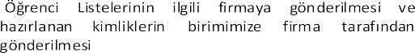OİDB
Başla
BİTİR

Öğrenci Listeleri
Personeli

Toplu basımdan gelen kimlikler yemek hane hizmetleri için tanımlama yapılmak üzere SKS Daire Başkanlığına gönderilir.

OİDB

Öğrenci Kimlikleri
Personeli

Tanımlama işlemi biten kartlar birim birim ayrılıp tutanakları
hazırlanır. İşlemi biten kartlar ilgili birimlere teslim edilir.

OİDB

Öğrenci Kimlikleri
Personeli

Öğrenci Kimlikleri
İlgili Birim Öğrenci işleri öğrenciye kimliğini teslim eder.

Birim Öğrenci İşleri

Hazırlayan | Kontrol | Onay
Bilgisayar İşletmeni Nuri EROĞLU | Öğr. Gör. Dr. Fatma Esin  KURT | Öğrenci İşleri Daire Başkanı Zuhal ÖZDEMİR

